Отчёт
по лабораторной работе №4 по теме:
«Развёртывание виртуальной машины ОС Linux (Debian / Ubuntu) в Oracle VM VirtualBox, настройка сети в режиме Bridge и подготовка к установке Zabbix»

Дисциплина: Инженерно-техническая поддержка ИС
Выполнил: Зайцев Данил Романович
Группа / Курс: ИСП-34, 4 курс
Шифр студента: ИСП-О-01-23-079

Раздел 1. Создание виртуальной машины в VirtualBox и установка ОС Linux
- Скачиваем программу VirtualBox и нужный нам ISO образ Linux.
- В программе VirtualBox создаём новую виртуальную машину, подключаем ISO образ Ubuntu и задаём параметры (забыл заскринить при создании, сделал при запуске):
  - Тип ОС: Linux (Ubuntu 64-bit);
  - Оперативная память (RAM): 4096 МБ;
  - Процессор (CPU): 4 ядра;
  - Виртуальный жёсткий диск (VDI): от 20 ГБ.
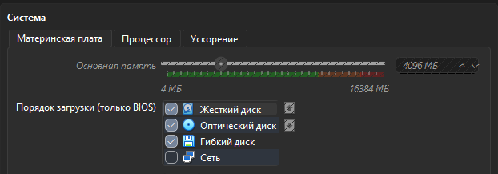
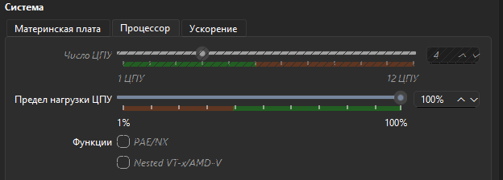
- Дожидаемся первичного запуска и настройки системы.
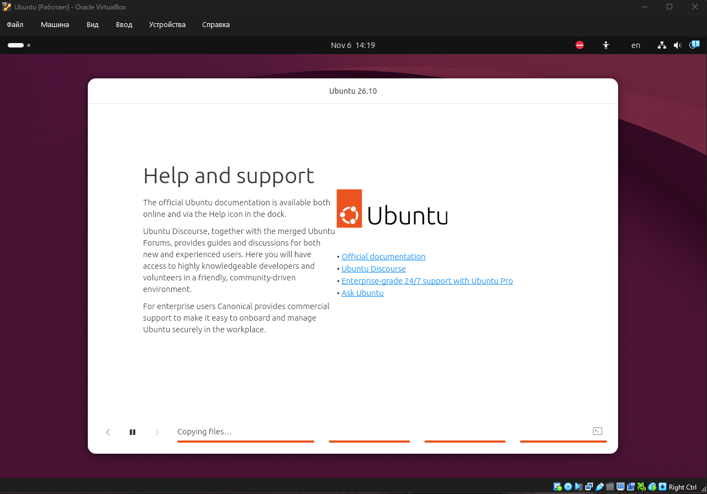
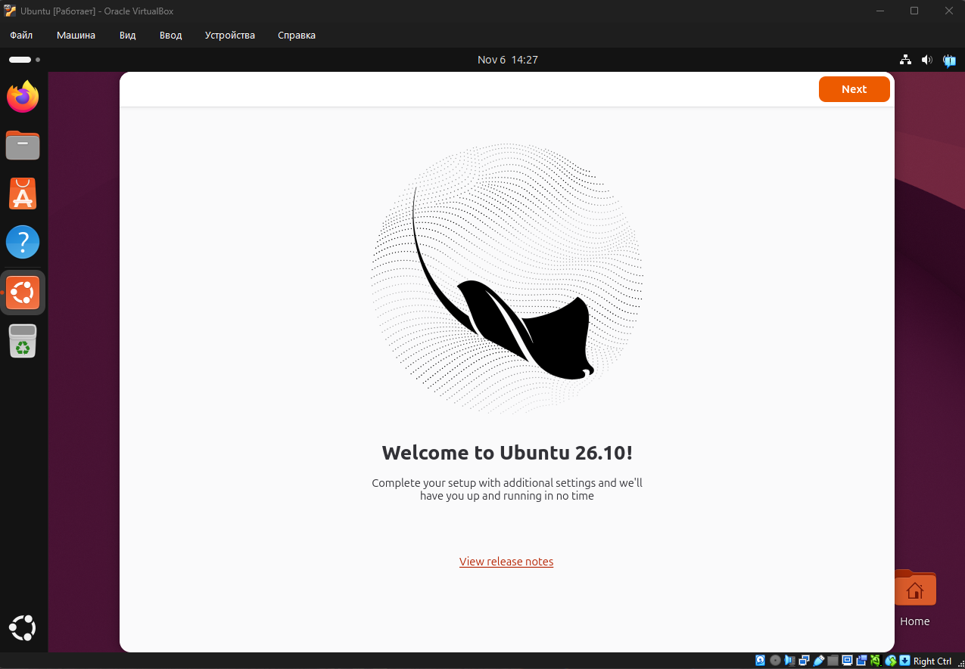

Раздел 2. Настройка сетевого интерфейса в режиме Bridge
- В окне VirtualBox выбираем созданную виртуальную машину и нажимаем Настроить, далее вкладка Сеть.
- Для Адаптера 1 устанавливаем тип подключения сетевой мост и выбираем имя активного сетевого адаптера на компьютере.
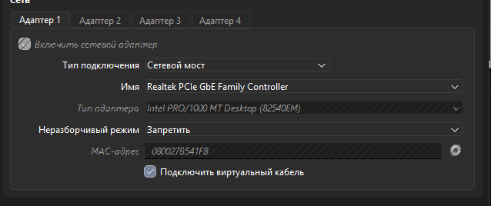

Раздел 3. Проверка IP-адресов и двусторонний обмен пакетами (ping)
- Открываем терминал в виртуальной машине и вводим команду ip a для определения ip-адерса виртуальной машины:
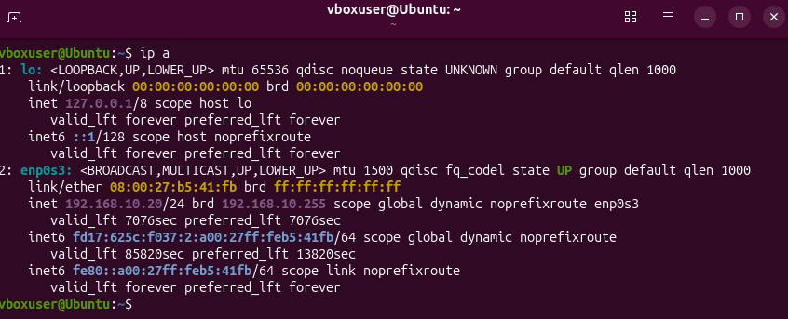
- В командной строке основного ПК определяем ip-адрес хоста командой ipconfig (нужный нам последний в списке, lan):
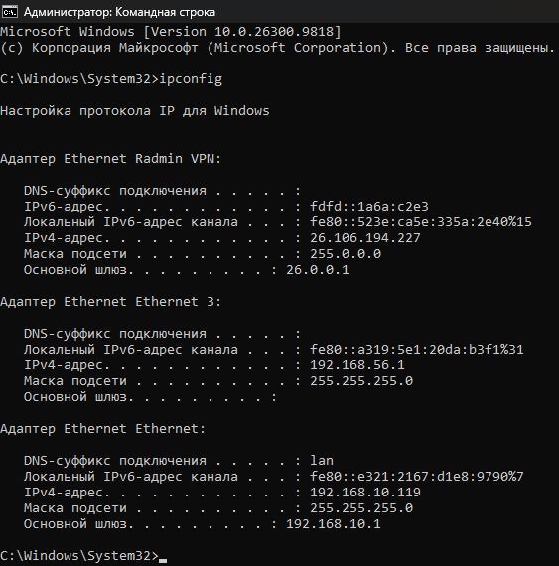
- В этой же консоли выполняем команду ping с основного ПК на виртуальную машину командой ping <ip виртуальной машины>:
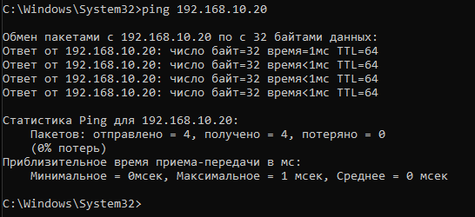
- Теперь выполним команду в консоли виртуальной машины командой ping -c 4 <ip основного ПК> для обмена пакетами в обратную сторону.
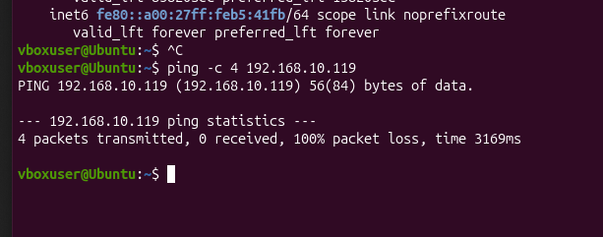
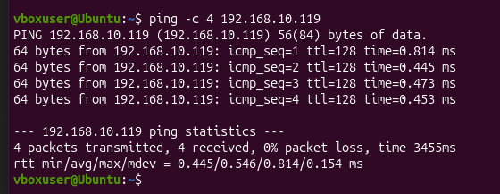
Сначала пинг с ВМ на ПК не прошел, после анализа выяснялось что Брандмауэр блокировал любые входящие ICMP-запросы, после включения правил ICMPv4 в брандмауэре связь была восстановлена.

Раздел 4. Ознакомление с официальной документацией Zabbix
- Перейдите по ссылке на официальный сайт Zabbix и изучить установку:
https://www.zabbix.com/download?zabbix=7.4&os_distribution=ubuntu&os_version=26.04&components=server_frontend_agent_2&db=mysql&ws=apache
- Выбираем платформу и версию Zabbix и остальные элементы:
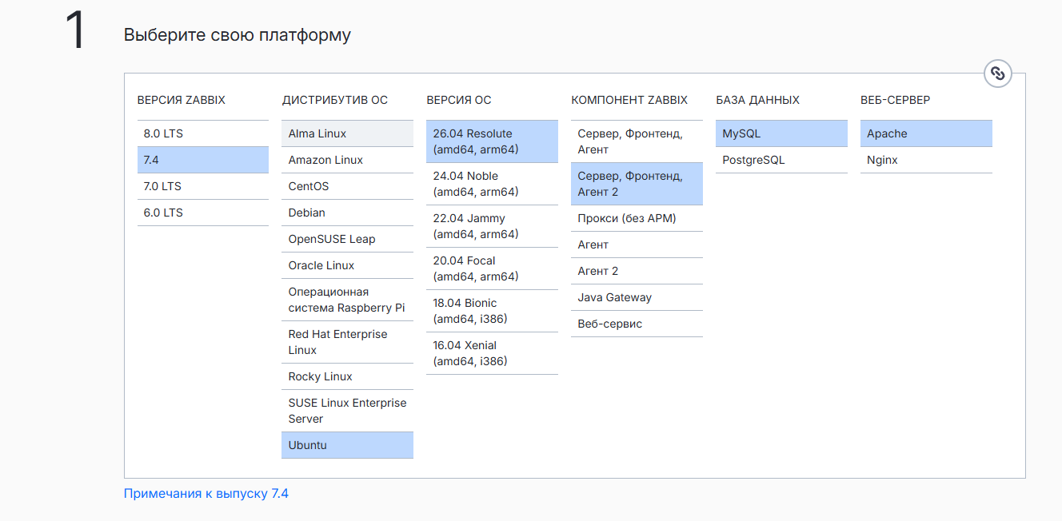
- Для установки Zabbix, сервера, плагинов и создания исходной БД нужно по инструкции на сайте выполнить команды в терминале.
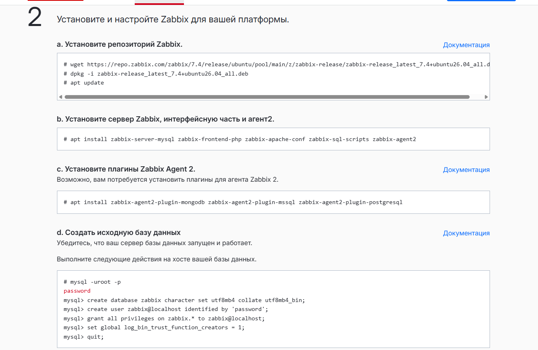
- На сервере выполнить импорт БД, настроить её и запустить процессы так же по инструкции на сайте.
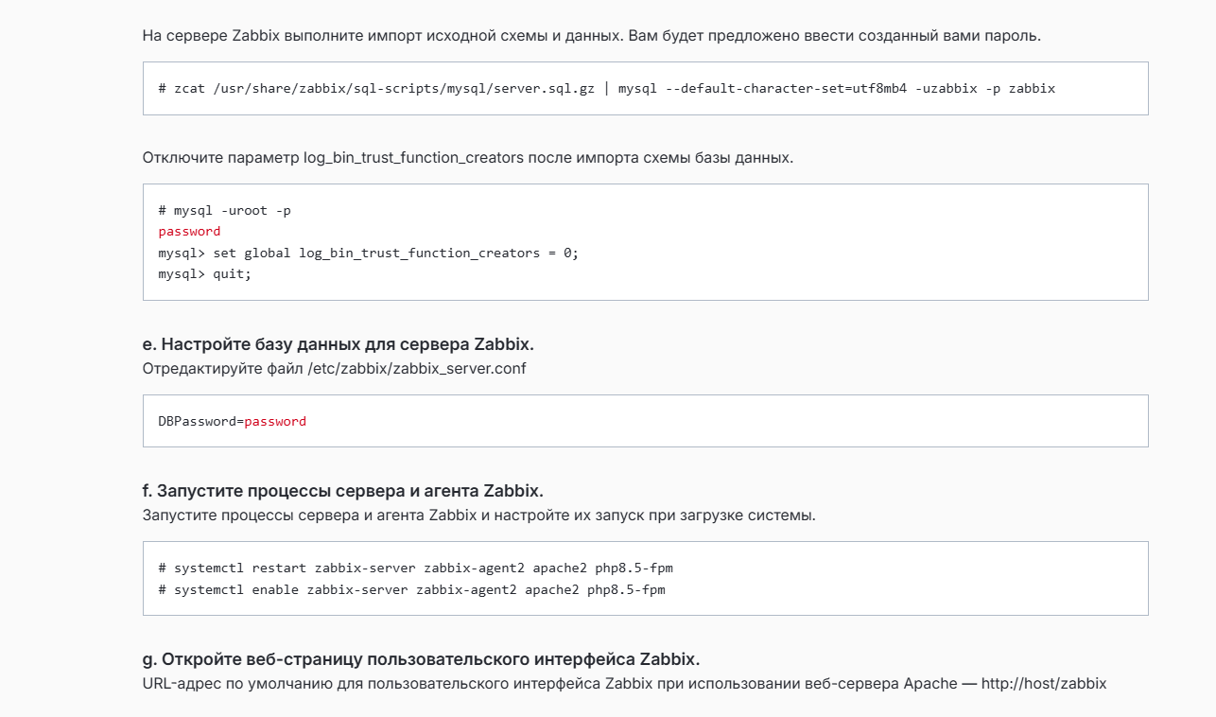

Выводы:
В результате выполнения лабораторной вспомнил установку Linux на ВМ, освоил настройку сети в режиме сетевой мост для ВМ, благодаря чему ВМ получила собственный IP и стала доступна с основного ПК.
В ходе проверки связи была выявлена ошибка, из-за которой обратный пинг с ВМ на ПК не удался, позже стало понятно, что дело в настройке политик безопасности на основном ПК, который по умолчанию блокирует входящие запросы.
В конце я ознакомился с официальным руководством по установке Zabbix и изучил этапы подготовки сервера от добавления репозитория до создания БД и запуска служб.

